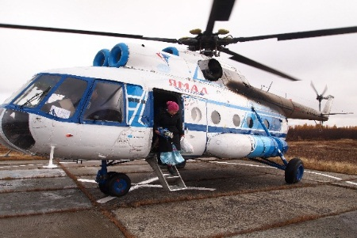
Услуги экстренной медицинской помощи на территории Ямало-Ненецкого автономного округа осуществляют территориальные отделения экстренной консультативной скорой медицинской помощи и медицинской эвакуации (санитарная авиация) государственного бюджетного учреждения здравоохранения «Салехардская окружная клиническая больница».

Отделения экстренной консультативной скорой медицинской помощи и медицинской эвакуации государственного бюджетного учреждения здравоохранения «Салехардская окружная клиническая больница» (далее по тексту отделения ЭКСМП и МЭ)

Салехардское базовое отделение ЭКСМП и МЭ, месторасположение в г. Салехарде.
Радиус обслуживания: территория Шурышкарского, Приуральского районов и одной трети части Ямалького района включая село Новый Порт. Северо-западная часть Надымского района включая поселки: Кутопьюган, Ныда, Нори.

КОНТАКТНЫЕ ТЕЛЕФОНЫ:

Центральный оперативно диспетчерский отдел: 8 (34922) 2-48-28.
Заведующий отделением ЭКСМП и МЭ

БРОДСКИЙ ВЛАДИМИР ВАСИЛЬЕВИЧ:
8 (34922) 3-61-99; Моб.тел.: 89120712679.

с. Се-яха, Ямальского района
Салехардское территориальное отделение ЭКСМП и МЭ, месторасположение в с. Се-яха, Ямальского района.
Радиус обслуживания: две третьих территории Ямальского района севернее пос. Новый Порт.

КОНТАКТНЫЕ ТЕЛЕФОНЫ:
Дежурный диспетчер: 8 (34996) 2-57-98

п. Тазовский
Тазовское территориальное отделение ЭКСМП и МЭ, месторасположение в п. Тазовский.
Радиус обслуживания: территория Тазовского района. Северо-восточная часть Надымского района включая район поселка Ямбург.

КОНТАКТНЫЕ ТЕЛЕФОНЫ:
Дежурный диспетчер: 8 (34940) 2-21-42

г. Тарко-Сале,
Пуровский район

Тарко-Салинское территориальное отделение ЭКСМП и МЭ, месторасположение г.Тарко-Сале Пуровский район.
Радиус обслуживания: территория Пуровского и Красноселькупского районов. Юго-восточная часть Надымского района включая район поселений Лонгьюган, Ягельный и Приозерный.

КОНТАКТНЫЕ ТЕЛЕФОНЫ:
Дежурный диспетчер: 8 (34997) 2-20-03

ДОПОЛНИТЕЛЬНЫЕ КОНТАКТНЫЕ ТЕЛЕФОНЫ:

Старший фельдшер отделения ЭКСМП и МЭ: Денисова Валентина Георгиевна - 8(34922) 2-48-28

Территориальный центр медицины катастроф ГБУЗ «Салехардская окружная клиническая больница».
Рабочий телефон - 8(34922) 3-01-11
Заместитель главного врача – директора ТЦМК – УРСОВА ЕЛЕНА ИВАНОВНА

Рабочий тел.: 8(34922) 3-01-11;
Моб.тел.: 89120712695

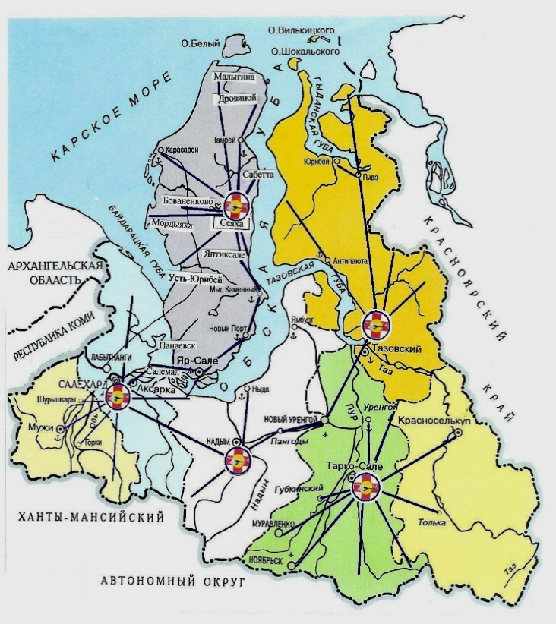

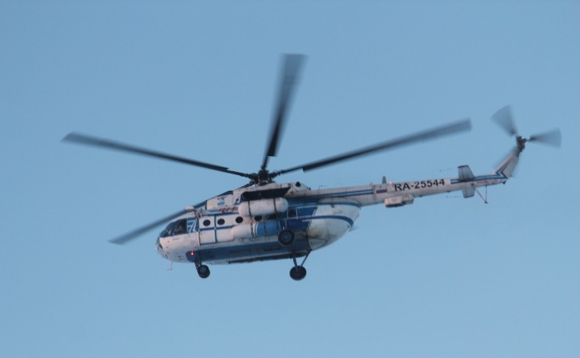
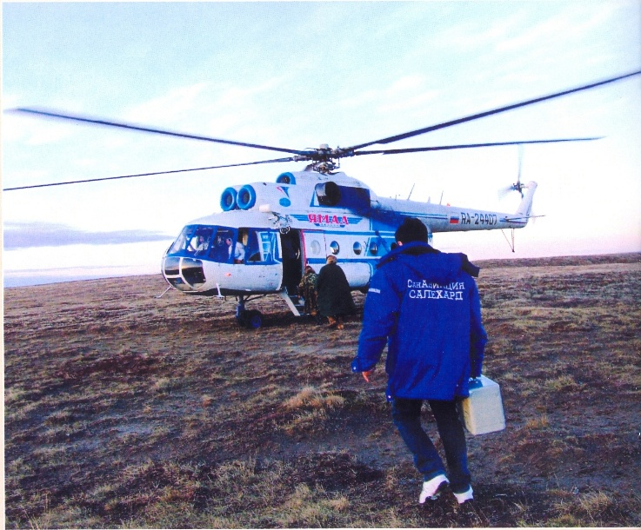

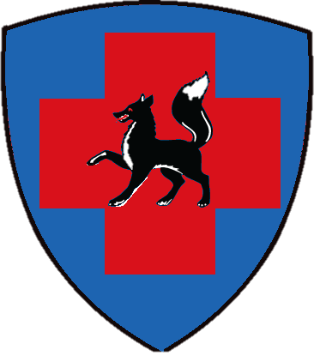
Государственное бюджетное учреждение здравоохранения
«Салехардская окружная клиническая больница»

ОКАЗАНИЕ ЭКСТРЕННОЙ МЕДИЦИНСКОЙ
ПОМОЩИ НА ТЕРРИТОРИИ
ЯМАЛО-НЕНЕЦКОГО АВТОНОМНОГО ОКРУГА
ОТДЕЛЕНИЕМ ЭКСМП И МЭ
(САНИТАРНОЙ АВИАЦИЕЙ)

